

Ministère de l’Enseignement Supérieur Et de la Recherche Scientifique

Université de Tunis EL Manar

FACULTÉ DES SCIENCES ECONOMIQUES ET DE GESTION DE TUNIS

**RAPPORT DE PROJET**

**Conception et Réalisation d’une Application de gestion industrielle avec Odoo**

**ELABORÉ PAR :** Houssem Jabally

**ENCADRÉ PAR :** Fatma Karray

Année Universitaire : 2021/2022

**Remerciements**

D'emblée, je tenais à remercier Dieu le tout puissant de m'avoir aidé à entamer et à terminer ce travail dans de bonnes conditions.

Mes remerciements sont adressés à mes chers enseignants de la FSEGT pour notre formation en Business Intelligence.  
  
et je remercie particulièrement mon professeur de cours **Mme Fatma Karray** et mon professeur de TD **Mr Lokmen Rojbeni**.

**Table des matières**

**Chapitre 1 : Présentation du Projet** 5

**Introduction :** 5

**i.** **Etude de marché :** 5

**ii.** **Nos missions :** 5

**iii.** **Nos objectifs :** 5

**Conception :** 6

**Réalisation :** 7

**Conclusion :** 10

**Liste des figures**

[Figure 1 : Use Case Diagram](#_Figure_1_:) 6

[Figure 2 : Login](#_Figure_2_:) 7

[Figure 3 : Les modules](#_Figure_3_:) 7

[Figure 4 : Articles](#_Figure_4_:) 8

[Figure 5 : Achats](#_Figure_5_:) 8

Figure 6 : Vente 9

Figure 7 : Stock 9

Figure 8 : Fabrication 10

# **Chapitre 1 : Présentation du Projet**

# **Introduction :**

Mon idée de projet est réalisée dans le cadre d’une application de gestion industrielle avec Odoo : C’est un site web qui ventes des accessoires gaming ( souris / claviers / casques / tapis ).

# **Etude de marché :**

* Une étude de marché a été menée par notre équipe afin d’identifier un segment de clientèle que l’on peut cibler en lui proposant un produit adapté.
* Le produit devait répondre à un besoin spécifique tout en étant innovant.
* Cette étude de marché nous a permis de distinguer des segments de clientèles ayant

des attentes différentes en matière de produits : des fenêtres vitre armé, des portes d’entrée, porte de salle de bain, des stores,...

# **Nos missions :**

* Faire découvrir de nouveaux modèles de l’étranger.
* Innover la qualité des produits.
* La satisfaction des besoins de nos clients.
* Promouvoir les bienfaits des produits.

# **Nos objectifs :**

* Avoir une bonne rentabilité.
* Avoir plus de client possible sur le marché.
* Garantir la notoriété de projet.
* Elargir la gamme des produits.

# **Conception :**

* Pour la conception de mon projet j’ai utilisé **StarUML** afin de fournir un **cas** **d’utilisation** (Use Case Diagram) pour mieux expliquer le rôle de l’Administrator et le rôle du Customer.

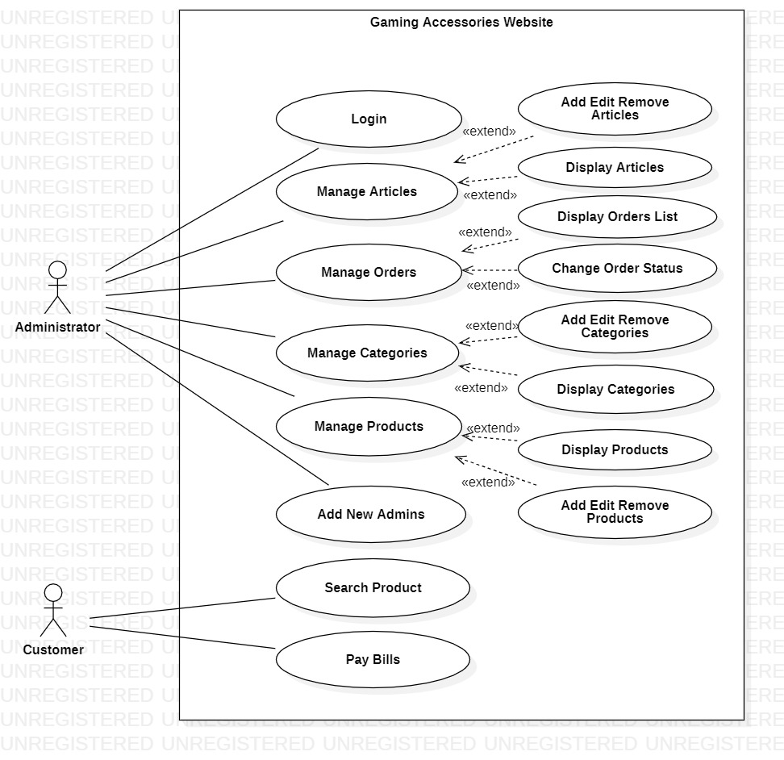

##### **Figure 1 : Use Case Diagram**

# **Réalisation :**

* Pour que je vais commencer mon travail je vais accéder à **Odoo** et je lance ma base de données sous le nom DS1.

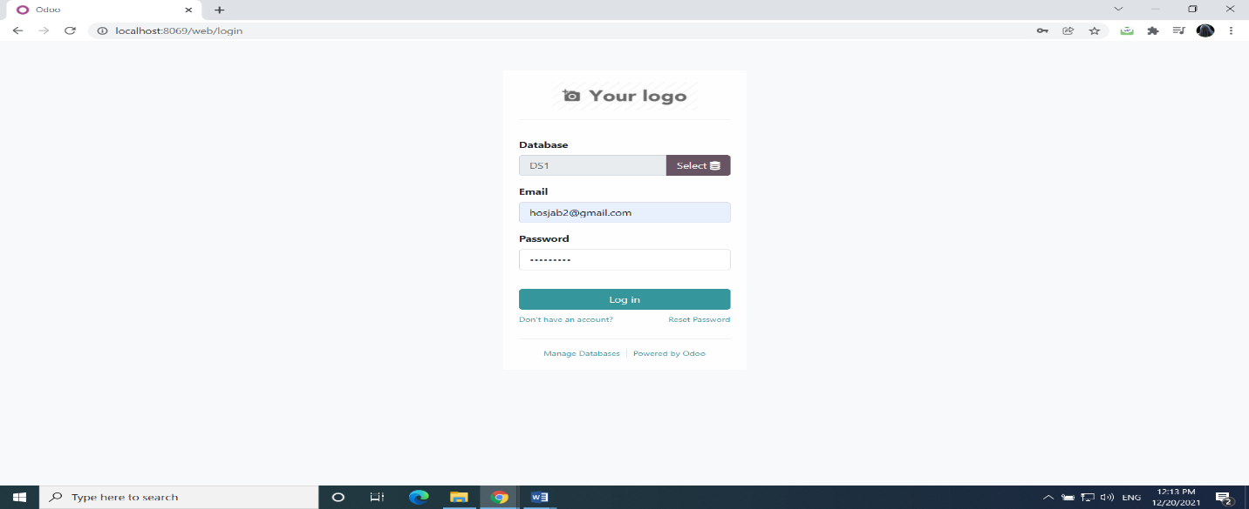

##### **Figure 2 : Login**

* Après j’ai choisit les modules achats, ventes, stocks (inventaire) et fabrication (production) et j’ai les installés.

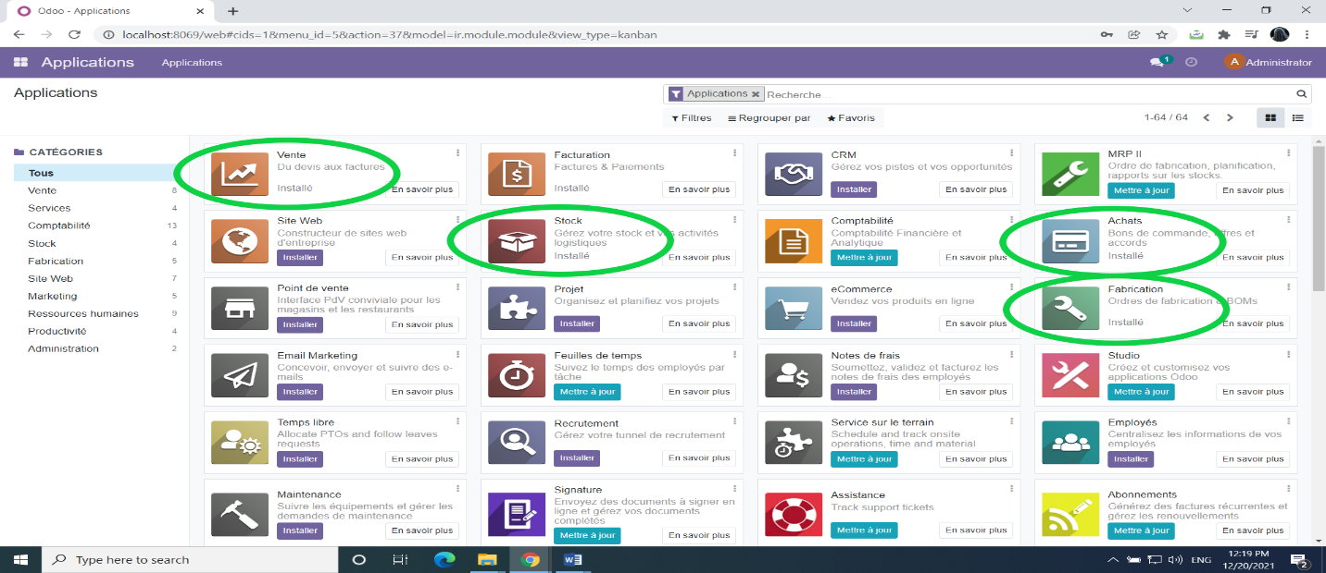

##### **Figure 3 : Les modules**

**Articles :**

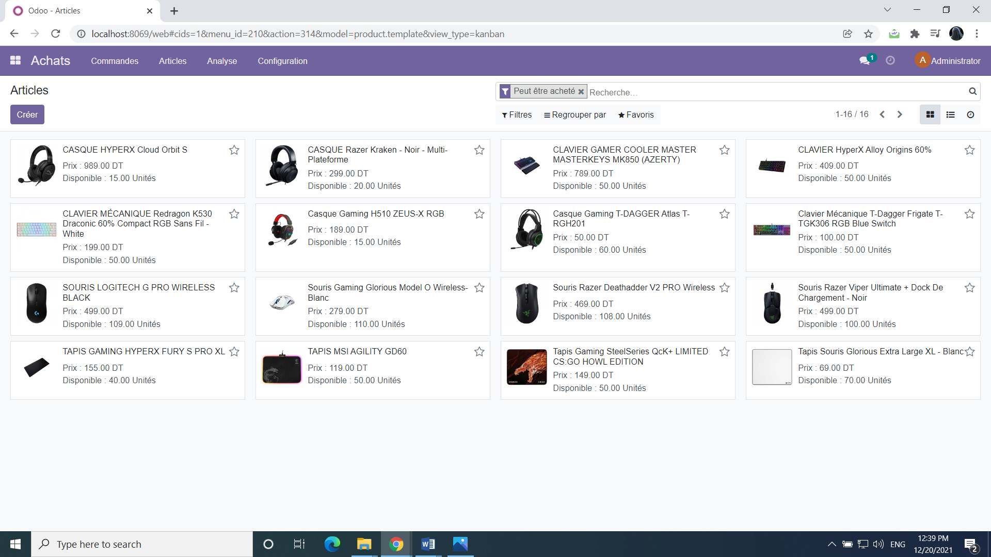

##### **Figure 4 : Articles**

##### **Achats :**

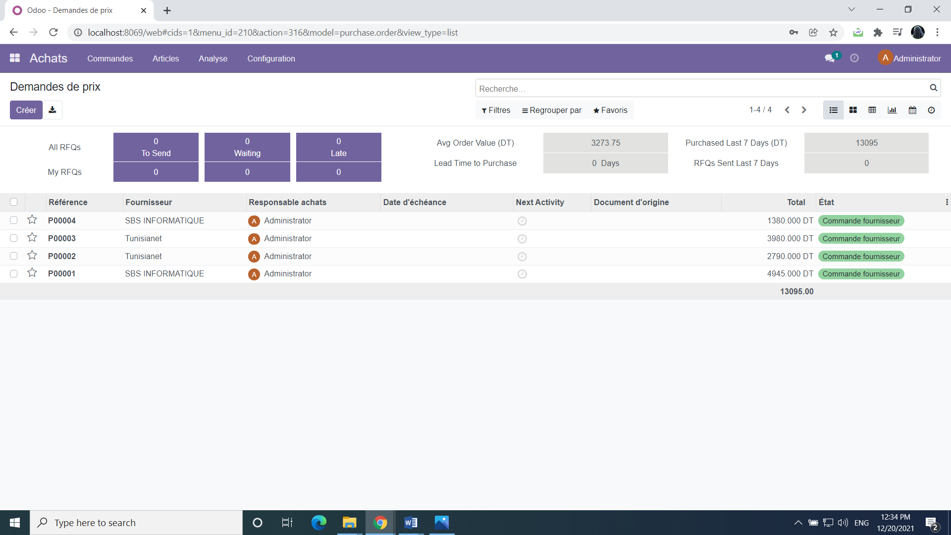

##### **Figure 5 : Achats**

##### **Vente :**

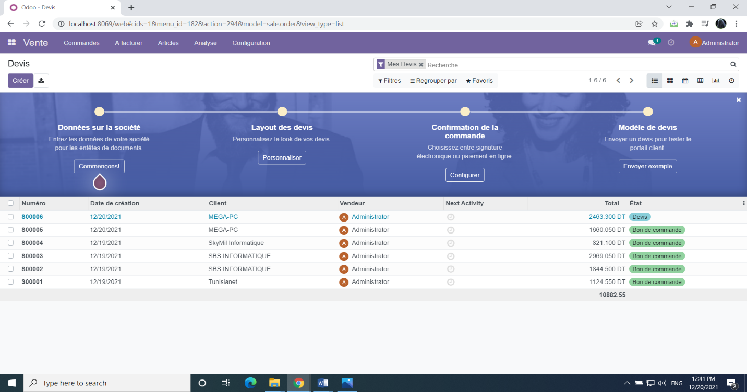

##### **Figure 6 : Vente**

##### **Stock :**

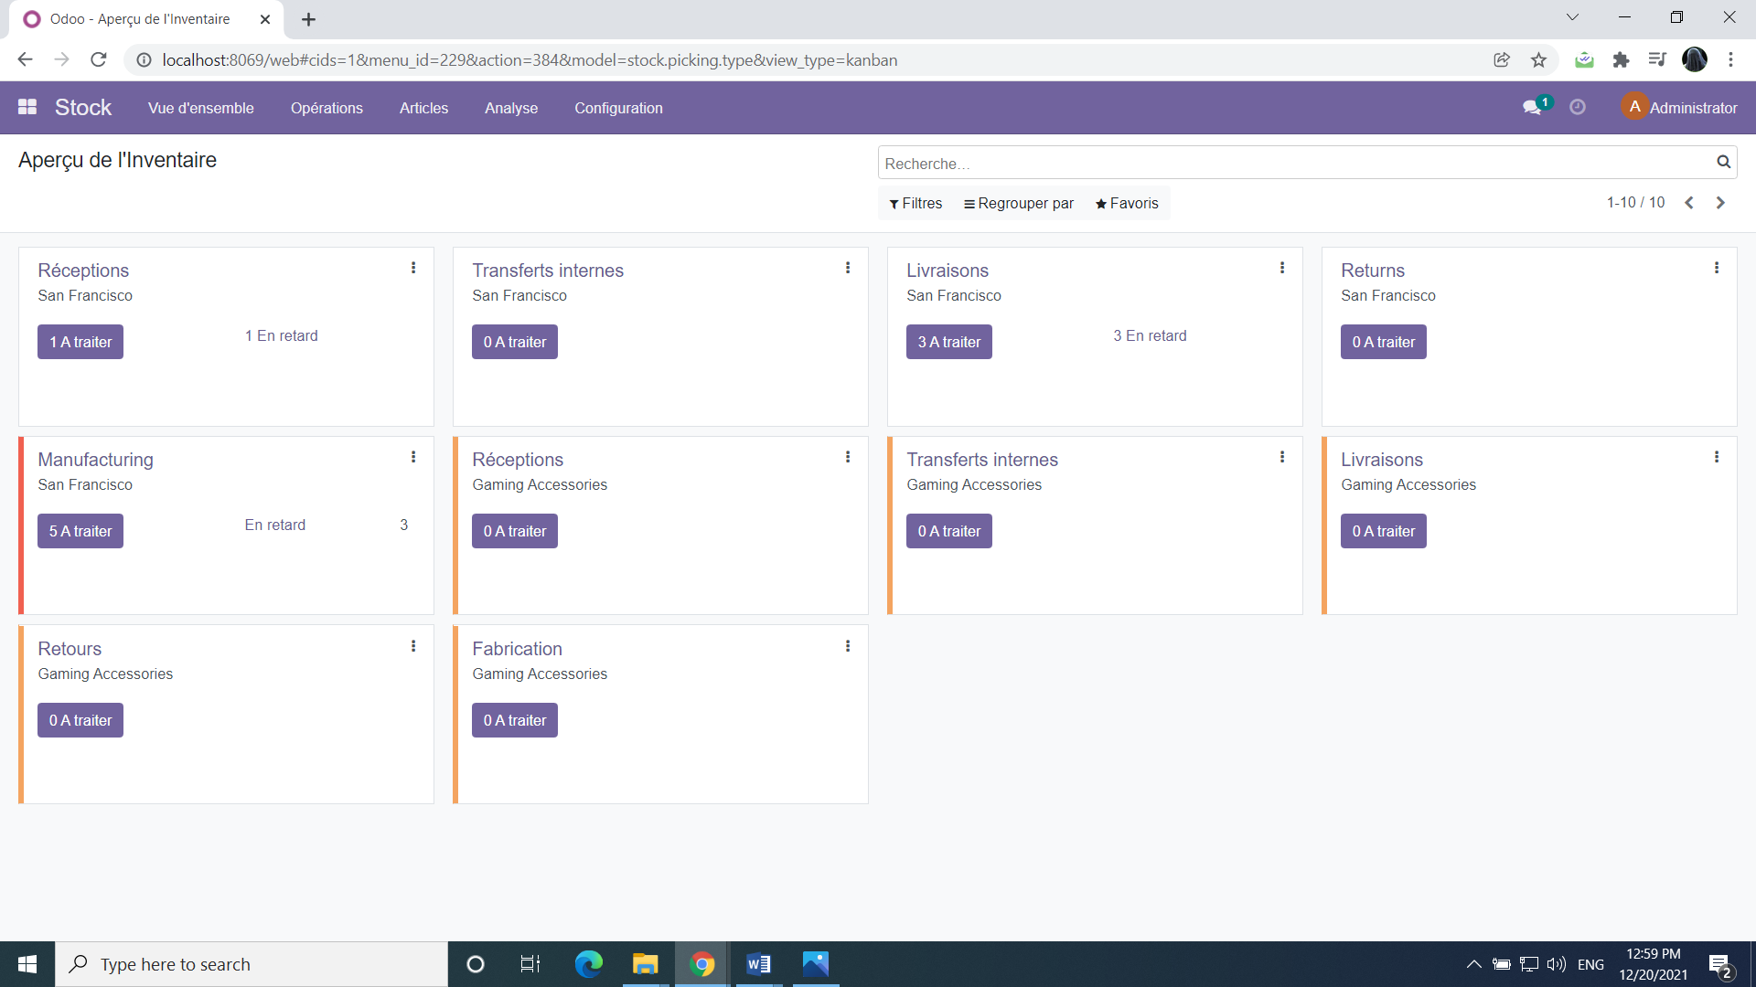

##### **Figure 7 : Stock**

**Fabrication :**

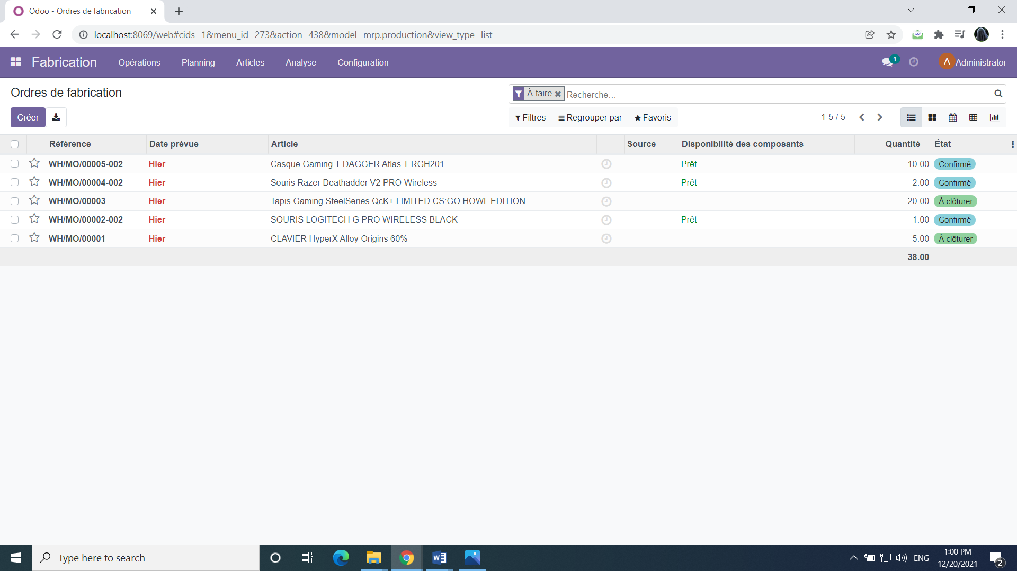

##### **Figure 8 : Fabrication**

# **Conclusion :**

Pour conclure souhaitant que l’idée soit très claire et satisfait les besoins de mon professeur afin d’utiliser les modules qui conviennent au sujet et avec la construction de la conception par le cas d’utilisation pour mieux expliquer les tâches du Customer et de l’Administrator.